
1.Dopíš čísla do číselného radu:
2
6
10

2.Napíš číslo pred a číslo za daným číslom:
________ _______ ______________ ______________
3.Rozlož číslo 9:
9 9 9 9 9

7 1 5 3 6
4.Prečiarkni obrázky v rade tak, aby ich bolo presne 9:




5.Utvor z dvoch čísel príklady na sčitovanie a vypočítaj ich:

 ________________________________________
________________________________________
6.Vypočítaj príklady:
9 – 5 = ___ 9 – 8 = ___
9 – 2 = ___ 9 – 6 = ___
9 – 7 = ___ 9 – 3 = ___
7.Doplň do príkladov správne číslo, aby bol správne vypočítaný príklad:
2 + ___ = 9 6 + ___ = 9
___ + 5 = 9 ___ + 1 = 9
3 + ___ = 9 ___ + 7 = 9
8.Vyfarbi obrázok:
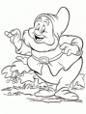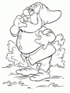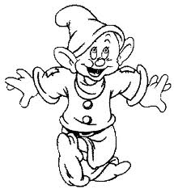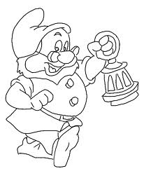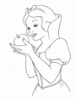

9.Utvor slovnú úlohu o trojhlavých drakoch:
